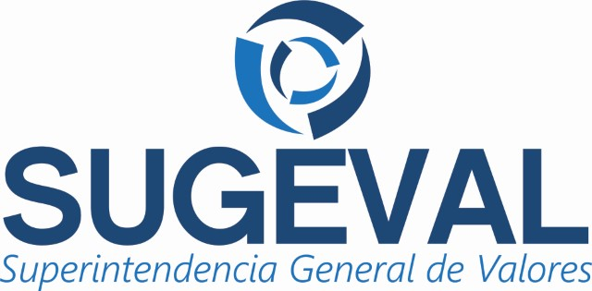

**ACUERDO SUGEVAL 20-22**

**REGLAMENTO SOBRE VERIFICADORES EXTERNOS Y VERIFICACIONES EXTERNAS PARA EMISIONES TEMÁTICAS**

**Actualizado al 12 de julio del 2022**

**Última versión**

**Aprobado por el Consejo Nacional de Supervisión del Sistema Financiero en el artículo 11 del acta de la sesión 1742-2022, celebrada el 4 de julio del 2022. Publicado Alcance Digital No. 142 del martes 12 de julio de 2022.**

Rige a partir de su publicación en el diario oficial La Gaceta.

**Anexos**

**Considerandos** 

|  |  |
| --- | --- |
| Reglamento |  |
| Control de Cambios |  |